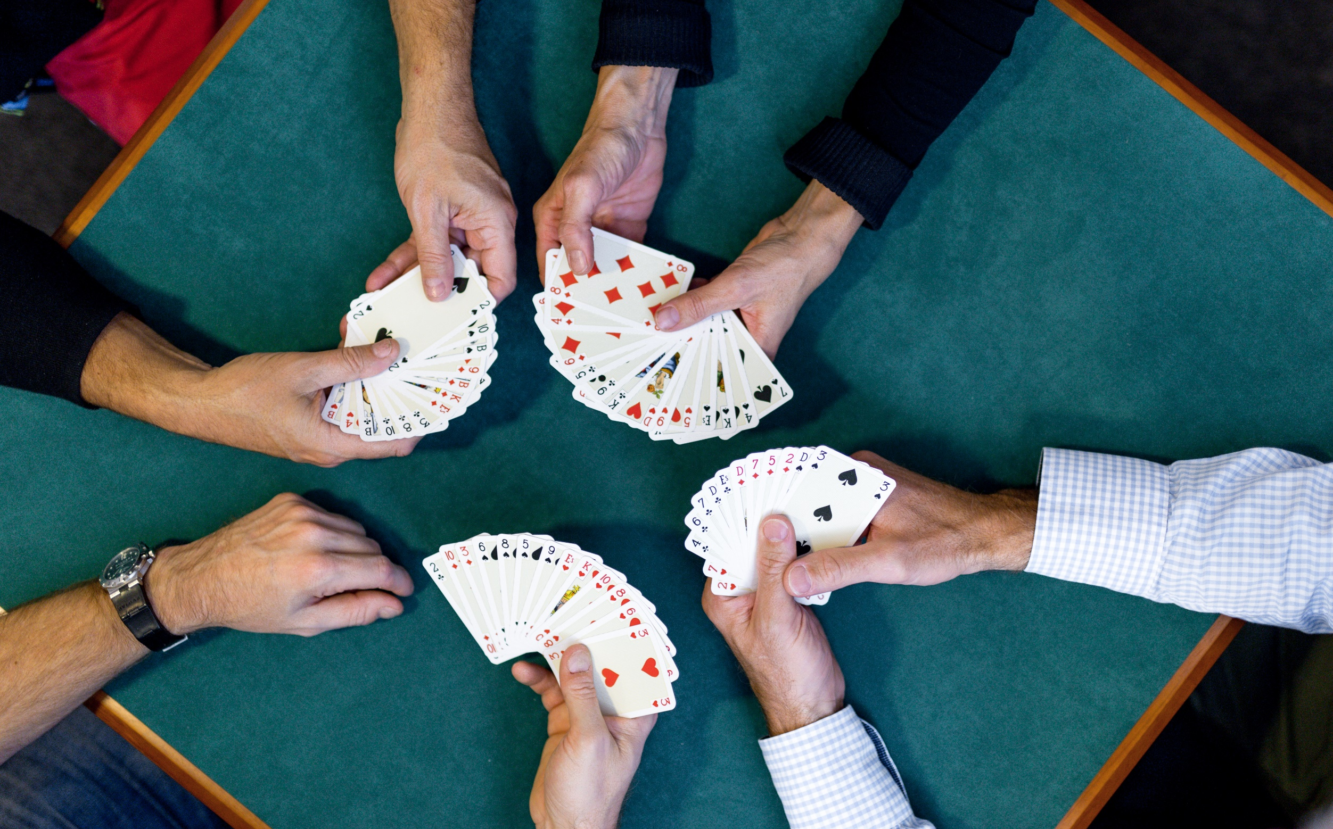

FORTSÆT MED AT SPILLE BRIDGE – ONLINE
- det er sjovt, socialt og godt for hovedet
Kender du lidt til bridge? Vil du gerne blive bedre? Hvis ja, så er vores fortsætterkursus noget for dig.
Fortsætterkurset er for alle der har haft et grundlæggende begynderkursus i bridge og det foregår torsdage fra kl. 19.00 – 21.30. Det er i alt 12 lektioner og vi starter d. 10. februar 2022 kl. 19.00.
Man kan godt tilmelde sig alene.
Læs mere og tilmeld dig på www.bridge.dk eller kontakt klubben.

Indsæt klubinfo

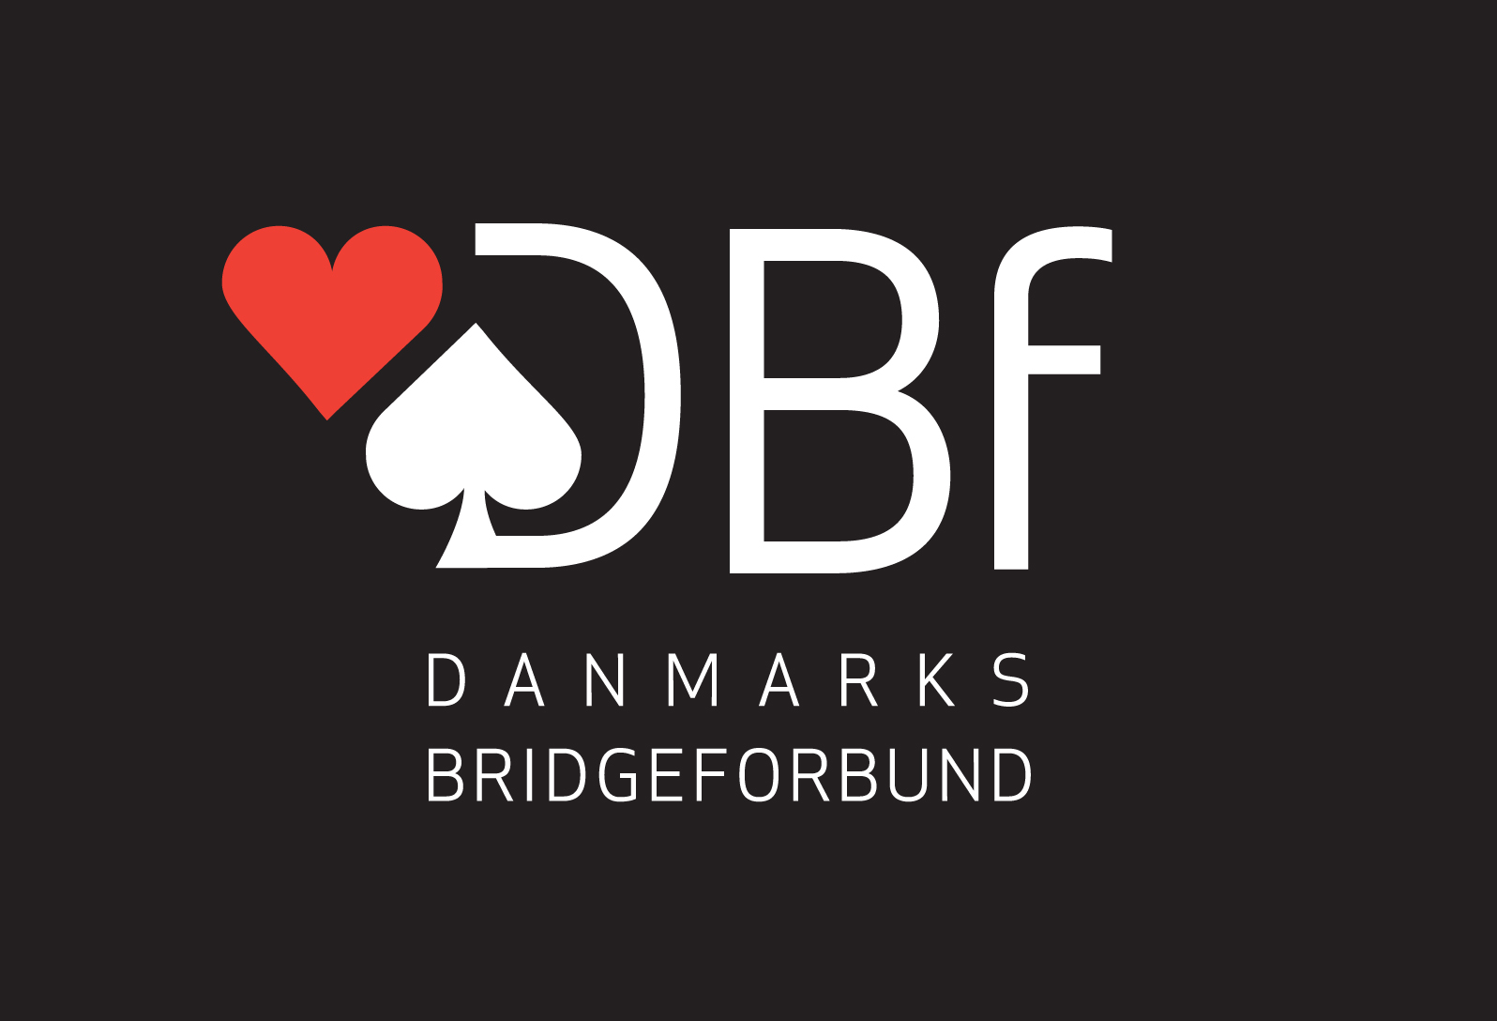

FORTSÆT MED AT SPILLE BRIDGE – ONLINE
- det er sjovt, socialt og godt for hovedet
Kender du lidt til bridge? Vil du gerne blive bedre? Hvis ja, så er vores fortsætterkursus noget for dig.
Fortsætterkurset er for alle der har haft et grundlæggende begynderkursus i bridge og det foregår torsdage fra kl. 19.00 – 21.30. Det er i alt 12 lektioner og vi starter d. 10. februar 2022 kl. 19.00.
Man kan godt tilmelde sig alene.
Læs mere og tilmeld dig på www.bridge.dk eller kontakt klubben.

Indsæt klubinfo

